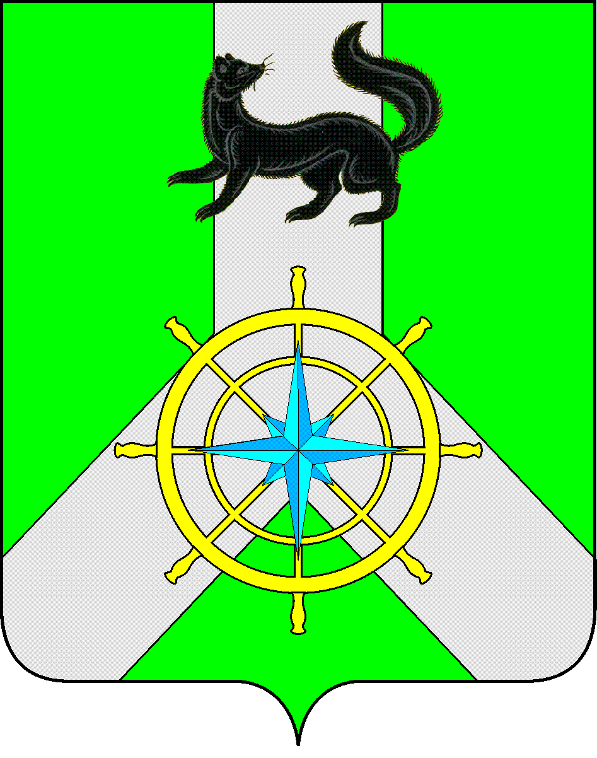
Р О С С И Й С К А Я Ф Е Д Е Р А Ц И Я

И Р К У Т С К А Я О Б Л А С Т Ь

К И Р Е Н С К И Й М У Н И Ц И П А Л Ь Н Ы Й Р А Й О Н

А Д М И Н И С Т Р А Ц И Я

П О С Т А Н О В Л Е Н И Е

от 22 декабря 2023 г. |  |  | № 744
 | г. Киренск
Об утверждении
муниципальной программы

В целях профилактики неинфекционных заболеваний, укрепления здоровья и формирования здорового образа жизни населения Киренского муниципального района, в соответствии с постановлением администрации Киренского муниципального района от 19.04.2016г. №189 « Об утверждении Положения о порядке принятия решений о разработке, реализации и оценке эффективности муниципальных программ Киренского района, в новой редакции», распоряжением администрации Киренского муниципального района от 07.10.2021г. № 145 «Об утверждении перечня муниципальных программ Киренского района», руководствуясь статьями 39, 55 Устава муниципального образования Киренский район

П О С Т А Н О В Л Я Е Т:

1. Утвердить муниципальную программу «Профилактика неинфекционных заболеваний и укрепление здоровья населения на территории Киренского района на 2024-2033гг. (приложение 1 к настоящему постановлению).

2. Настоящее постановление вступает в силу с 01.01.2024 года.
3. Настоящее постановление разместить на официальном сайте администрации Киренского муниципального района.
4. Контроль за исполнением настоящего постановления возложить на первого заместителя мэра – председателя комитета по социальной политике.

Мэр района К. В. Свистелин

